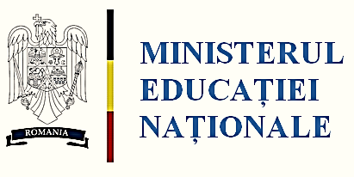
ŞCOALA GIMNAZIALA SĂLCIOARA

Nr : /

MACHETA PROGRAMULUI DE ACTIVITATI

,,SCOALA ALTFEL- SA STII MAI MULTE,SA FII MAI BUN!”

INVATAMANT PRESCOLAR

Comuna Sălcioara, Judeţul Ialomiţa
927200
Tel/fax:0243317389
E-mail: sc_salcioara@yahoo.com
Nr. crt. | Denumirea activităţii | Obiective urmărite | Ziua  şi  data | Durata şi intervalul | Tipul activităţii | Mod de organizare şi locul desfăşurării | Responsabil | Partici-  panţi | Evaluarea activităţii
1 | „ UN MEDIU SANATOS, UN MEDIU CURAT ”   | -dezvoltarea armonioasă a copilului  -realizarea de picturi, desene  -formarea şi consolidarea deprinderilor de igienă a muncii  - realizarea unei bune educaţii civice şi comunitare prin plantarea de puieţi;  - dezvoltarea dragostei faţă de muncă şi natură;  - dezvoltarea capacităţilor de cooperare;  - realizarea unei educaţii ecologice și de protecție a mediului; | Luni , 7 aprimie 2014 | 4 h  8,30-12.30 | Activităţi de desen şi pictură a peisajelor specifice anotimpului primăvara  Activitate de educatie ecologica si protectia mediului- | Sala de clasă  Sala de clasă | Dan Nicoleta | Prescolarii si cadrele didactice  Prescolarii si cadrele didactice | Expoziţie cu lucrările copiilor  Fotografii
2. | ,, SANATATEA BUNUL CEL MAI DE PRET”   | -explicarea noțiunile de sănătate și boală.  -însușirea normelor de comportament care să asigure sănătatea și prevenirea îmbolnăvirii.  -sa cunosca și să aplice reguli de igienă personală și colectivă.  -să explicam necesitatea controlului periodic la cabinetul medical.  -să identificam factorii de risc ce dăunează sănătații și evitarea acestora. | Marţi, 8 aprilie 2014 | 4 h  8,30-12,30 | Activitate de educatie pentru sanatate | Sala de clasa | Rotaru Georgiana | Prescolarii si cadrele didactice | Impresii ale copiilor  Fotografii
3 | ,, OBICEIURI DE PRIMAVARA”  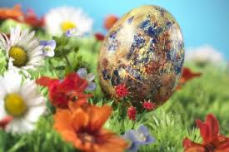 | dezvoltarea interesului faţă de tradiţiile românilor şi a locuitorilor din oraşul lor;  -cunoaşterea de către prescolari a însemnătăţii sărbătorii Pascale;  - să dobândească cunoştinţe noi;  -dezvoltarea muncii în echipă  -realizarea de colaje, felicitări, ouă încondeiate. | Miercuri, 9 aprilie 2014 | 4 h  8,30-12,30 | Activitate culturală-tradiţii şi obiceiuri la români  Activitate de educaţie plastică şi artistică  Ateliere de lucru  PowerPoint  „Semnificaţii şi simboluri pascale” | Sala de clasă  Laborator informatica | Neicu Mirela | Prescolarii si cadrele didactice | Expoziţie cu lucrările copiilor  Fotografii
4. | „CUPA PRIETENIEI ”   | -să participe la întreceri şi jocuri sportive pentru dezvoltarea armonioasă a organismului;  -să colaboreze cu membrii echipei din care face parte pentru îndeplinirea sarcinilor | Joi, 10 aprilie 2014 | 4 h  8,30-12,30 | Activitate sportiva  Intreceri sportive,stafeta, fotbal, gimnastica, dansuri | Terenul de sport | Chircu  Ana- Maria | Prescolarii si cadrele didactice | Diplome  Fotografii
5 | „SA NE CUNOASTEM IMPREJURIMILE”  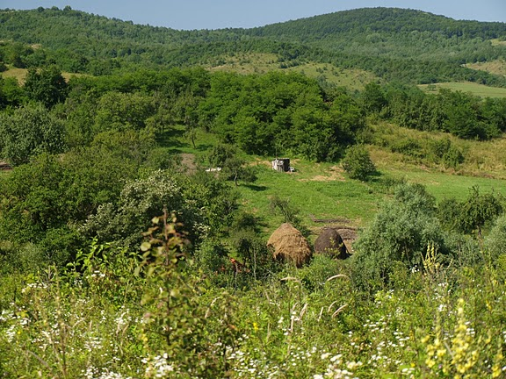 | -sa dobandeasca cunostinte noi intr-un mod placut,  -să-şi formeze un comportament civilizat în timpul deplasării;  -sa acumuleze abilitati de orientare pe harta | Vineri, 11 aprimie 2014 | 4 h  8,30-12,30 | Activitate de recreere | Padure/  Slobozia | Rotaru Georgiana  Neicu Mirela  Dan Nicoleta  Chircu Ana Maria | Prescolarii cadrele didactice si  Parintii | Fotografii

Mentionam ca programul activitatilor ,, Scoala altfel- Sa stii mai multe,sa fii mai bun!“ a fost aprobat in consiliul profesoral in data de 31.01.2014 avizat in consiliul de administatie din data de 31.01.2014

Director: Consilier educativ:
Prof.Ilie Maria Prof.Oncescu Ionelia

